INSPIRADO EN EL DESIERTO: ZENITH PRESENTA SU PRIMERA EDICIÓN LIMITADA DEL DEFY EXTREME, ACOMPAÑADA DE UNA SERIE EXCLUSIVA DE FOTOGRAFÍAS DE KOUROSH KEYNEJAD

20 de octubre de 2021, París: Zenith celebra el lanzamiento de la primera edición especial de su cronógrafo más resistente hasta la fecha, el DEFY Extreme Desert, con el aclamado fotógrafo de naturaleza Kourosh Keynejad. Expresando la cruda belleza del entorno del desierto a través de sus ojos y su objetivo, Zenith y Kourosh se embarcan juntos para mostrar obras originales e inéditas del fotógrafo, inspiradas en el reloj elemental. Las fotografías se presentarán y venderán durante una gira de exposiciones itinerantes, que comenzará en la FIAC de París y pasará por Dubái y Tokio antes de finales de año.

Para esta primera edición especial del resistente DEFY Extreme, Zenith se ha adentrado en territorios inexplorados, lo que ha dado como resultado una pieza de excelente precisión relojera convertida en una obra de arte para lucir. Inspirado en los salvajes y áridos paisajes del desierto, el DEFY Extreme Desert es una reinterpretación más artística del monolítico cronógrafo con indicación de centésimas de segundo y el primero de una serie de modelos en desarrollo del DEFY Extreme inspirados en entornos extremos. Con su caja de titanio, el Defy Extreme Desert evoca el interminable horizonte desértico de una manera singular e inédita. El componente que protege los pulsadores, así como el bisel dodecagonal, están elaborados con ojo de halcón, una piedra preciosa de cuarzo macrocristalino azul-grisáceo opaco que recibe el nombre del ave de presa que ha acompañado a los nómadas del desierto durante siglos, elevándose por encima del horizonte, símbolo de determinación y resistencia. Al pulir la piedra, esta parece fluida gracias a su efecto ojo de gato, que recuerda al espejismo de un oasis en el desierto abrasador. El trabajo realizado a mano con una piedra preciosa tan exótica en una parte integral de la compleja estructura de la caja es algo que nunca se ha intentado antes en ningún otro reloj. Y como cada piedra es diferente y presenta colores y estructuras fibrosas ligeramente distintas, cada uno de los 50 relojes DEFY Extreme Desert es en esencia una pieza única.

La esfera abierta del DEFY Extreme Desert revela el funcionamiento interno del movimiento El Primero 21, coronado por un cristal de zafiro tintado para los contadores y el indicador de reserva de marcha en un cálido tono beige-marrón, complementado con marcadores y agujas luminiscentes de color beige, así como con contadores de cronógrafo aplicados en un tono a juego. Y para realzar aún más el look de esta pieza conceptual, está equipado con una duradera correa de Velcro® negra y una correa de caucho beige, que pueden intercambiarse fácilmente con el brazalete de titanio mediante el mecanismo de cambio rápido situado en la parte posterior de la caja.

"El DEFY Extreme Desert capta sin duda la majestuosa grandeza y la inspiradora belleza de las mesetas de secano y las montañas de arena", comenta Kourosh Keynejad sobre la edición DEFY Extreme Desert.

Tras años viajando en solitario por todo el mundo a los destinos más extremos y remotos y capturarlos en imágenes impresionantes, este fotógrafo de origen británico afincado en California se ha labrado una gran reputación por sus impresionantes imágenes, sacando a relucir la belleza oculta de la naturaleza. Este es el primer proyecto del artista con una marca. La conexión con Zenith fue natural e inmediata ya que comparten los mismos valores ecológicos en materia de conservación del medioambiente, sostenibilidad y diversidad. Al igual que Zenith combina la tradición y la innovación para crear el futuro de la relojería, Kourosh juega con la luz y el color para crear imágenes que transportan al espectador y hacen resonar profundamente los temas y mensajes que impulsan su obra.

"La única constante verdadera en mi campo es el sol. Lo utilizamos para controlar los días y vemos cómo pinta nuestro mundo con su luz. Los elementos y el tiempo son siempre imprevisibles, pero el sol nunca deja de salir. Se levanta a tiempo. Se pone a tiempo. Nunca llega tarde. Cuando Zenith me propuso la idea de una colaboración, no podría haber pensado en un compañero mejor. La precisión del tiempo y la luz son la clave de una gran fotografía. Con una planificación óptima y la impecable ingeniería de los relojes Zenith, nunca pierdo mi momento", explica Kourosh Keynejad sobre su colaboración con Zenith.

"Sigo el trabajo de Kourosh desde hace tiempo y tengo que decir que siempre me sorprende la forma en que es capaz de transportarnos a estos lugares lejanos inmaculados y mostrarnos un lado de la naturaleza que nunca conocimos realmente o que simplemente pasamos por alto. Lo mejor de Kourosh es que, al alcanzar su estrella, también está difundiendo la concienciación sobre los problemas y retos medioambientales que todos debemos afrontar juntos", ha explicado el CEO de Zenith, Julien Tornare.

Para acompañar el lanzamiento de la edición del DEFY Extreme Desert, Kourosh ha capturado una serie de imágenes exclusivas para Zenith inspiradas en el evocador cronógrafo, conmemorando así la primera vez que el artista asume un proyecto fotográfico para una marca. Compuesto por nueve imágenes en tres trípticos con los temas "Cañones tallados por el viento", "Dunas desérticas" y "Noches estrelladas", las fotografías se tomaron en los cuatro grandes desiertos de Norteamérica: Gran Cuenca, Mojave, Sonora y Chihuahua. Las fotografías podrán contemplarse durante una gira de exposiciones itinerantes, que comenzará en la FIAC de París y aterrizará en Dubái y Tokio antes de que finalice el año. Las fotografías originales se venderán durante las exposiciones. El DEFY Extreme Desert está disponible en las boutiques Zenith de todo el mundo y en su boutique online.
ZENITH: TIME TO REACH YOUR STAR.

Zenith existe para inspirar a las personas a perseguir sus sueños y convertirlos en realidad contra todo pronóstico. Desde su fundación en 1865, Zenith se ha convertido en la primera manufactura relojera en el sentido moderno del término, y sus relojes han acompañado a figuras extraordinarias que soñaron a lo grande y lucharon para lograr lo imposible, desde el vuelo histórico de Louis Blériot a través del Canal de la Mancha hasta el salto libre estratosférico de Felix Baumgartner que batió todos los récords. Zenith pone el foco sobre mujeres visionarias y revolucionarias de ayer y de hoy, celebrando sus logros y creando la plataforma DREAMHERS para que las mujeres compartan sus experiencias e inspiren a otras a hacer realidad sus sueños.

Zenith utiliza exclusivamente sus propios movimientos, desarrollados y manufacturados de forma interna, en todos sus relojes. Desde la creación de El Primero en 1969, el primer calibre de cronógrafo automático del mundo, Zenith no ha dejado de dominar y perfeccionar la complicación, hasta alcanzar una precisión de décimas de segundo en las últimas líneas Chronomaster y de centésimas de segundo en la colección DEFY. Zenith ha dado forma al futuro de la relojería suiza desde 1865 acompañando a aquellos que se atreven a desafiar sus propios límites y a derribar barreras. The time to reach your star is now.

DEFY EXTREME DESERT
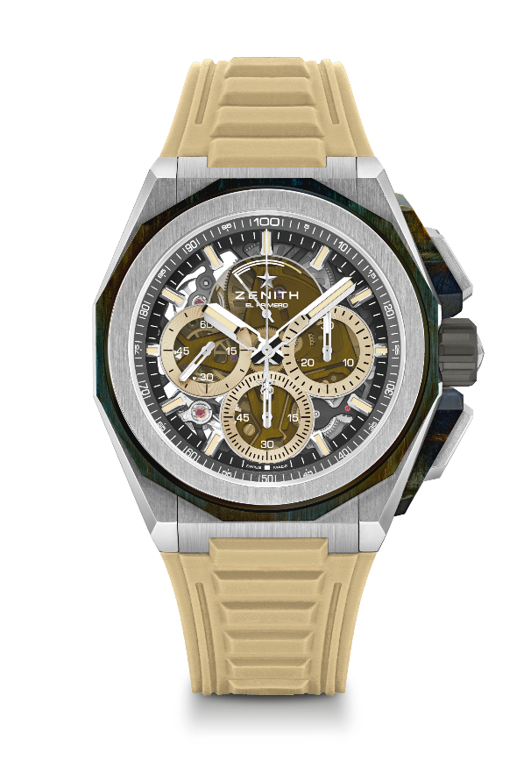
Referencia: 95.9200.9004/77.I204

Puntos clave: Protectores de los pulsadores y bisel realizados en ojo de halcón
Diseño más sólido, atrevido y potente. Diseño más sólido, atrevido y potente; movimiento de cronógrafo con indicación de las centésimas de segundo; frecuencia característica y exclusiva de una rotación por segundo de la aguja del cronómetro; 1 escape para el reloj (36 000 alt/h - 5 Hz); 1 escape para el cronógrafo (360 000 alt/h - 50 Hz); cronómetro certificado; nuevo sistema de correas intercambiables; 2 correas incluidas: una de caucho con cierre plegable y una de Velcro®. Esfera de zafiro, corona a rosca. Edición limitada de 50 ejemplares.
Movimiento: El Primero 9004 Automático.
Frecuencia: 36 000 alt/h (5 Hz).
Reserva de marcha: mín. 50 horas.
Funciones: indicación central de horas y minutos. Segundero pequeño a las 9 horas. Cronógrafo con indicación de las centésimas de segundo: aguja del cronógrafo central que da una vuelta por segundo, contador de 30 minutos a las 3 horas, contador de 60 segundos a las 6 horas, indicación de reserva de marcha del cronógrafo a las 12 horas.
Acabados: platina principal de color negro en el movimiento + masa oscilante especial
negra con acabado satinado.
Precio: 21 900 CHF.
Material: titanio cepillado y ojo de halcón
Estanqueidad: 20 ATM.
Diámetro: 45 mm
Grosor: 15,40 mm
Esfera: zafiro tintado con tres contadores color beige
Índices: rodiados, facetados y recubiertos de Super-LumiNova beige
Agujas: rodiados, facetados y recubiertos de Super-LumiNova beige
Brazalete y cierre: Cierre desplegable triple de titanio y brazalete de titanio microgranallado. Incluye también una correa de caucho beige y otra de Velcro® negra.

